7.2 静电现象
教学目标:
1.知识与技能
（1）知道分子不是组成物质的最小单元，分子是由原子构成的。
（2）通过摩擦起电实验，认识到原子也不是组成物质的最小单元，原子也是由更小的微粒组成的。
（3）知道自然界只有两种电荷，同种电荷互相排斥，异种电荷互相吸引。
（4）利用原子构成的知识对摩擦起电现象做初步解释。
2.过程与方法
通过观察与讨论，了解电荷间的相互作用规律。
3.情感态度与价值观
通过实验探究及讨论活动，培养学生探索精神和严谨、踏实的学习态度及良好的节能习惯。
教学重点：
两种电荷及其作用规律。
教学难点：
认识自然界只有两种电荷。
教学器材：毛皮、橡胶棒、丝绸、玻璃棒、纸屑、验电器。
教学过程：
一、创设情景，导入新课
银河系 太阳系 地球 植物 分子 原子
宏观世界← →微观世界
投影回顾：
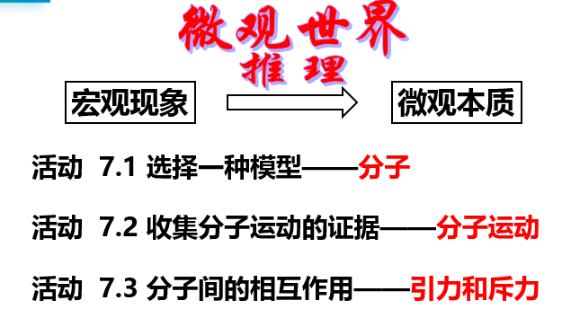

二、新课讲授，师生互动
（一）摩擦起电
活动：7.4 摩擦起电
用干燥的丝绸摩擦有机玻璃（或者用干燥的毛皮摩擦橡胶棒），然后将此棒靠近纸屑（如图），你会发现什么现象？
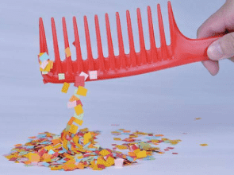
用干燥的头发摩擦塑料梳子能吸引纸屑
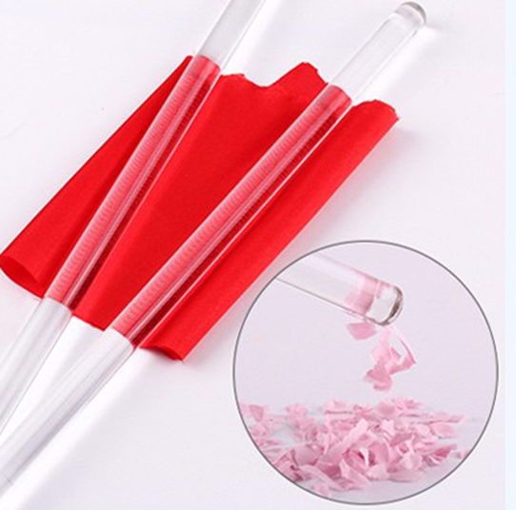
用干燥的丝绸摩擦过的玻璃棒能吸引纸屑
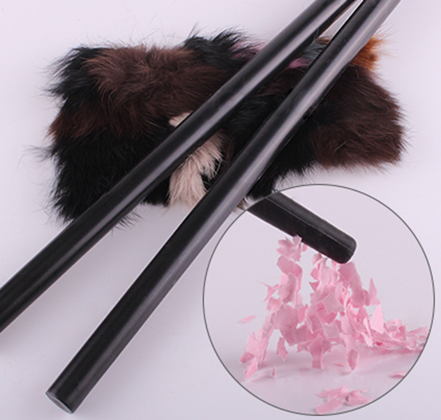
用干燥的毛皮摩擦过的橡胶棒能吸引纸屑
经过摩擦过的物体能够吸引轻小物体，我们就说它带了“电”，或者说带了电荷（electric charge）。用摩擦的方法使物体带电，叫做摩擦起电。
（二）两种电荷
活动 7.5 探究带电物体间的相互作用
1.如图所示，将两根用丝绸摩擦过的有机玻璃棒相互靠近，你会看到什么现象？
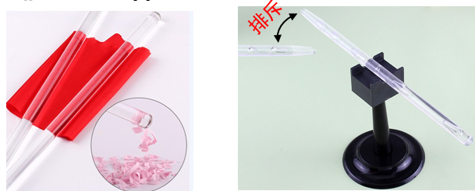

2.如图所示，将两根用毛皮摩擦过的橡胶棒相互靠近，你会看到什么现象？
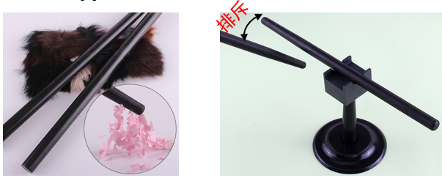
3.如图所示，将丝绸摩擦过的有机玻璃棒与用毛皮摩擦过的橡胶棒相互靠近，你会看到什么现象？
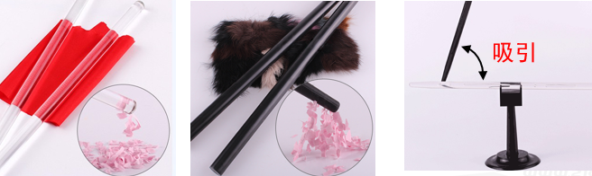
大量事实表明，物体相互摩擦所带的电荷只有两种：一种与用丝绸摩擦过的玻璃棒所带电荷相同，称为正电荷；一种与用毛皮摩擦过的橡胶棒所带电荷相同，称为负电荷。同种电荷相互排斥，异种电荷相互吸引。
其实，早在公元前600年，人们就发现摩擦起电现象。但在很长时间内，人们对物体带电本质的认识很模糊，直到近代科学建立了原子结构的理论后，静电现象才得以科学地解释。
（三）自然界和生活中的静电现象
静电现象在自然界和生活中十分常见。在干燥的日子里，脱毛衣时会听到“噼啪”声，如果在黑暗处，还会看到闪光，这就是由于毛衣与内衣摩擦起电后放电而导致的。夏季雷雨时，天空中划过的闪电是自然界发生的一种剧烈的放电现象。
在大气对流的天气下，空气及云中的小水滴和小冰晶上下剧烈运动，使云层带电，当电荷积累到一定程度时，云层与云层间、云层与地面之间就会发生剧烈的放电现象，这就是闪电。
（四）原子模型与摩擦起电
读一读 原子的核式结构模型与摩擦起电
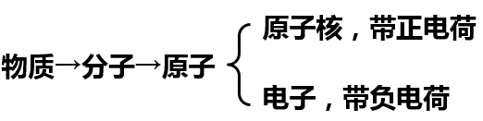
原子由带正电荷的原子核和核外带负电荷的电子构成，原子核所带正电荷与核外电子所带负电荷在数量上相等，因此原子呈中性，由原子组成的物质也呈中性。不同物质的原子核束缚电子本领不同，两个不同物质的物体相互摩擦时，电子从束缚本领弱的物体转移到另一个物体上，失去电子的物体就会因为缺少电子带正电，得到电子的物体就会因为多余电子带等量的负电。摩擦起电的实质就是电子的转移。
玻璃棒失去电子就会因为缺少电子带正电，丝绸得到电子的就会因为多余电子带等量的负电。摩擦起电的实质就是电子的转移。
橡胶棒得到电子就会因为多余电子带负电，毛皮得到电子的就会因为缺少电子带等量的正电。摩擦起电的实质就是电子的转移。

三、板书设计，整体提升

静电现象
一、摩擦起电：物体吸引轻小物体的性质叫做带电。用摩擦的方式使物体带电，叫做摩擦起电。
二、两种电荷：用丝绸摩擦过的玻璃棒所带电荷叫做正电荷；用毛皮摩擦过的橡胶棒所带电荷叫做负电荷。同种电荷互相排斥，异种电荷相互吸引。
三、自然界和生活中的静电现象：毛衣起电；闪电。
静电可利用：静电复印、静电植绒；静电也会产生危害，如雷电、电火花引起爆炸。
四、原子模型与摩擦起电：原子由带正电的原子核和带负电的电子组成。摩擦起电实质是电子发生转移。

四、大海扬帆，尝试远航
1．一个轻小物体被A物体吸引，下列说法正确的是 （ ）
A. 这个物体一定带正电
B. 这个物体一定带负电
C. 这个物体一定是中性的
D. 这个物体可能是中性的，也可能与A物体带异种电荷
2. 下列说法错误的是 （ ）
A. 自然界只有两种电荷
B. 能吸引轻小物体的物体带了电荷
C. 毛皮摩擦过的的橡胶棒所带电荷为正电荷
D. 用摩擦的方式使物体带电叫做摩擦起电
3. 三个小绝缘球，两两之间都可以相互吸引，则（ ）
A.三个小球一定都是带电的
B.只有两个小球是带电的，且带异种电荷
C.只有一个小球是带电的
D.以上三种情况都有可能
4. 甲、乙、丙三个轻质小球，相互作用如图所示，甲球与毛皮摩擦过的橡胶棒互相排斥，下列说法正确的是（ ）
A.甲小球带正电
B.乙小球带负电
C.丙小球带负电
D.乙小球带正电

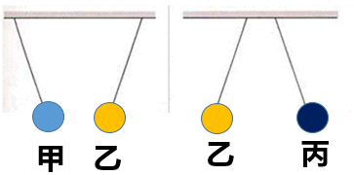
5. 下列说法正确的是（ ）
A.在干燥的日子里，脱毛衣时会听到“噼啪”声，不属于静电现象
B.夏季雷雨时，天空中的闪电是自然界的一种剧烈放电现象
C.油罐车后链条作用是与地面发出响声，引起他人注意
D.静电在生活中只有危害，没有应用
参考答案：1.D；2.C ；3.B ；4. D；5. B。

五、作业：P30T1。
家庭作业：P30T2、T3。

教学反思：
分子不是最小的微粒。随着科学技术的进步与发展，分子还可分为原子，原子还可以分为原子核和电子，甚至更小的微粒。

